UV紫外线老化实验箱
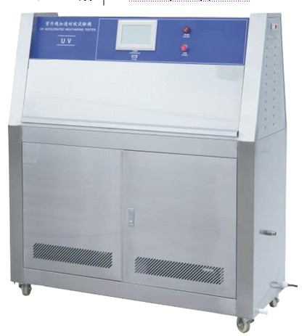
一、设备用途：UV紫外线老化实验箱模拟由紫外光、雨水、露水引起的破坏，通过将被测材料暴露于受控高温下光照与水份的交变循环中，对材料进行测试。它用紫外线灯管模拟阳光的辐射作用，用凝结水和喷水来模拟露水和雨水。只需几天或几个星期的时间，紫外线辐照设备就可以再现在室外需要几个月甚至几年的时间才会发生的损伤，其中包括褪色、颜色变化、失去光泽、粉化、破裂、裂纹、起皱、起泡、脆化、强度降低、氧化等，其测试结果可用于选择新材料，改善现有材料，或评估材料配方的改变。
二、UV紫外线老化实验箱技术指标：
UV紫外线老化实验箱型号：HE-UV8
1、工作室尺寸：400mm×1140 mm×380 mm （D×W×H）
2、外形尺寸：500mm×1300mm×1460 mm （D×W×H）
3、紫外灯管参数（豪恩仪器：0769-89772035、15899943952）：
3-1灯管型号：UV-A(315～400nm)、UV-B(280～315nm)任选
3-2灯管品牌：美国原装进口ATALS
3-3灯的中心距离：70mm
3-4辐射强度：0.4W／m2～1W／m2以内可调（另选购）
4、试验箱温度指标：
4-1光照温度范围：50℃～70℃
4-2冷凝温度范围：40℃～60℃
4-3光照温度容差:≤±2℃
4-4温度波动度≤±2℃
4-5温度解析度：0.1℃
5、黑板温度计
5-1测量范围：30～80℃
5-2容差为±1℃
6、湿度范围：45%～90%R.H
7、控温方式：PID自整定控温方式
8、水槽要求：水深不大于25mm，并有供水自动控制器
9、样品架：
9-1标准试件尺寸：75×90mm（可定做特殊规格样品架）
9-2测试能力：48片
9-3试件离灯表面的最近平行面距离：50mm
9-4样品的最大厚度：20mm
三、东莞市豪恩检测仪器有限公司生产的UV紫外线老化实验箱符合标准：GB/T14552-2008、GB/T16422.3-1997 GB/T16585-96、GB/T16585-1996、GB/T16422.3-1997、：ASTM D4329、ISO 4892-3、ISO 11507、SAE J2020等

